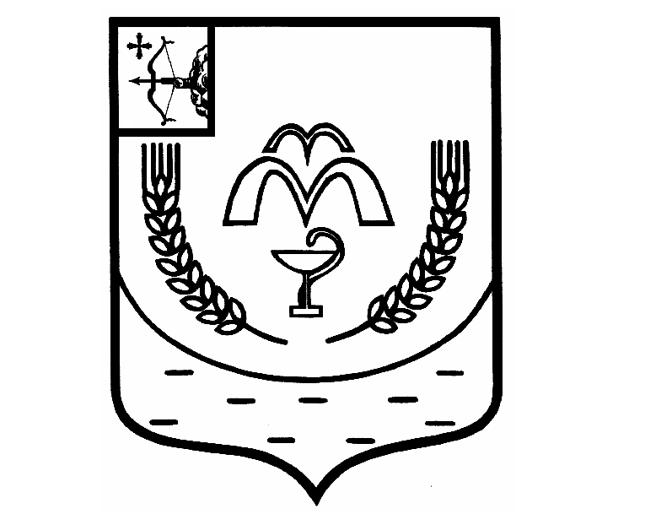

КУМЕНСКАЯ РАЙОННАЯ ДУМА
ШЕСТОГО СОЗЫВА

РЕШЕНИЕ

от 19.12.2023 № 23/147
пгт Кумёны

О награждении Благодарственным письмом
Куменской районной Думы

В соответствии с пунктом 3 статьи 23 Устава муниципального образования Куменский муниципальный район Кировской области, Положением о Благодарственном письме Кумёнской районной Думы, утверждённым решением Куменской районной Думы от 21.07.2015
№ 34/311, и на основании протокола комиссии по мандатам, регламенту, вопросам местного самоуправления, законности и правопорядка от 06.12.2023 № 75, Куменская районная Дума РЕШИЛА:
1. Наградить Благодарственным письмом Кумёнской районной Думы Медведева Василия Ивановича, водителя автомобиля 4 разряда ЕТКС Куменского районного суда Кировской области за многолетний добросовестный труд и в связи со 105-летием Куменского районного суда Кировской области.
2. Аппарату Кумёнской районной Думы опубликовать решение в Информационном бюллетене Кумёнской районной Думы, на официальном сайте Куменского муниципального района и направить информацию в районную газету «Кумёнские вести».
3. Настоящее решение вступает в силу в соответствии с действующим законодательством.

Председатель
Куменской районной Думы А.А. Машковцева

Глава Кумёнского района И.Н. Шемпелев

